JS第八天上课笔记

### 类和对象：

类：

人类、汽车、电脑、平板，是属性（特征）和方法（动作）的集合；

构造函数；

对象：

是类的一个实例；

面向对象编程：通过对象修改属性或者调用方法来实现自己的功能；

构造函数：

Array、String、Math、Date、Object、RegExp

### Math:

Ceil:大于等于他的最小整数；

Floor：小于等于他的最大整数；

Round：四舍五入；

### 方法劫持：会改变this的指向

apply：参数是一个数组，它的元素是要传递给函数function的参数值

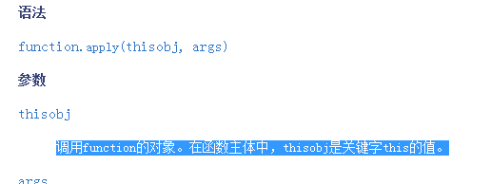

call：提供多个参数给function，可以很方便的调整参数顺序；

方法劫持可以实现构造函数的继承；

还有个bind

### 正则表达式：

定义一个规则，去匹配字符串的内容；

登录：

密码：字符、数字、特殊符号等；

手机号：11位数字，， 第一位1，第二位3,4,5,6,7,8,9，后面还有9位；

从字符串里面匹配数字信息或者指定的关键词；

### JS提供了正则表达式处理对象：RegExp

描述字符模式的对象；

Array : [] new Array();

[] [myreg]

正则表达式的定义方式：

/正则表达式字面量/ ===🡺类似 对象的属相访问方式 点(.)

Var myreg = 接收用户输入的值;

new RegExp(支持表达式); ==🡺类似 对象的属性的访问方式 []

正则表达式的**修饰符**：

g：匹配全部，global；

i：不区分大小写；

直接量表达式：

直接匹配；

### 正则表达式对象的常用方法：

**exec：**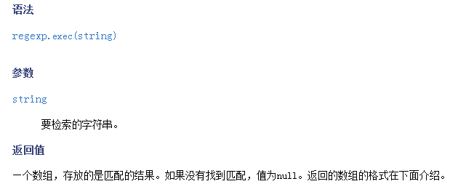

**test：**

方法test()将检测字符串string，看它是否含有与regexp相匹配的文本。

返回结果是true或false；

### 字符串对象常用的和正则相关的方法：

**match**：方法match()将检索字符串string，以找到一个或多个与regexp匹配的文本。

**replace**：字符串string的方法replace()执行的是查找并替换的操作。它将在string中查找与regexp相匹配的子串，然后用replacement替换这些子串。

**split**：分隔符支持正则表达式，可以指定多个分隔符或者设置分隔符规则；

**search：**方法search()将在字符串string中检索与regexp相匹配的子串，并且返回第一个匹配子串的第一个字符的位置。如果没有找到任何匹配的子串，则返回-1。

. kw{background-color:yellow}

教育 ----》<span class=”kw”>教育</span> replace

教育 --- > 教育